基本設計書

システム名称 | SuperMarketManager
班名称 | エブリデイ
班員
リーダー：東島 陽向
サブリーダー：嘉藤 潤
班 員：村上 将太
渡邊 佑真

基本設計書
システム名称 | SuperMarketManager | 班名称 | エブリデイ
１．概要
1-1システム概要
本システムは、スーパーマーケットにおける商品管理、発注管理、入荷管理、在庫管理、廃棄管理、ユーザー管理を一元的に行うWebシステムである。
商品ごとにJANコードを用いて識別し、発注から入荷、在庫反映、期限管理、廃棄履歴の記録まで、一連の業務を支援することを目的としている。
また、利用者ごとに権限を設定し、操作可能な機能を制御することで、安全かつ効率的な店舗運用を実現する。

1-2開発目的
本システムの開発目的は、以下の通りである。
1.商品の在庫状況を正確に把握し、欠品や過剰在庫を防ぐこと
2.発注から入荷までの情報を一元管理し、業務の流れを明確にすること
3.消費期限・賞味期限の管理を行い、期限切れ商品の見落としを防止すること
4.廃棄処理および廃棄履歴を記録し、食品ロスの把握と改善に役立てること
5.管理者・正社員・パートといった権限ごとに利用機能を制御し、誤操作を防止すること

1-3機能
・「発注処理」
発注したい商品情報を入力することで、該当商品の発注が可能となる。
商品追加画面で、新たに商品を登録することも可能。
期間限定商品の設定も可能。
発注履歴から、発注した商品情報を閲覧することも可能
発注した商品を入荷することも可能

・「在庫情報」 ※ptjアカウント(アルバイト/パート権限の場合、この画面にだけアクセス可能)
登録されている商品の在庫数が確認可能。
期間限定商品の期限を確認可能。
各商品の消費・賞味期限の確認と廃棄が可能。

・「廃棄情報」
在庫情報画面で、廃棄処理を行った商品の履歴が確認可能。

・「ユーザー管理」 ※mngアカウント(店長権限を持ったアカウント限定)
データベースに登録されているアカウント一覧を表示。
選択したアカウントの削除が可能。複数削除も可能。
操作欄の「編集」ボタンを押すことで、該当アカウントの権限・IDが変更可能。

1-4利用者区分
権限コード | 利用者区分 | 説明
mng | 店長 | 全機能を利用可能。ユーザー管理も担当する
fte | 正社員 | 発注、入荷、在庫確認、在庫編集など主要業務を担当する
ptj | パート | 主に在庫確認などの一部機能を利用する

1-5主要テーブル一覧
テーブル名 | 概要
users | 利用者情報を管理する
items | 商品マスタ情報を管理する
categories | 商品カテゴリを管理する
orders | 発注情報を管理する
stock | 在庫情報をロット単位で管理する
disposal | 廃棄履歴を管理する

２．画面設計
２-１．画面一覧
No | 画面ＩＤ | 画面名称 | 説明
1 | F-001 | ログイン画面 | IDとパスワードを打ってログインをする画面。
2 | F-002 | ユーザー新規登録画面 | 新規ユーザーの登録画面
2 | F-003 | パスワード再設定画面  ※現在はユーザー情報編集画面に統合 | アカウントに紐づいているパスワードを忘れた場合や変更する場合に変更することができる画面。  IDと権限はデータベースから取得して反映する。
3 | F-010 | ホーム画面 | ・「発注」「在庫情報」「廃棄」「ユーザー管理」のいずれかに遷移できるための画面。  ・権限ごとに表示するボタン数を変更する  ・店長：全て  正社員：発注と在庫  パート：在庫のみ
4 | F-100 | 発注画面 | ・商品を発注することが出来る画面。  ・登録に必要な商品情報を登録して、発注処理を行う画面。  ・在庫画面の発注から飛んで来たらそのテーブル情報を反映するようにする  ・基本的に正社員または店長のみが発注処理を行える。
5 | F-110 | 商品登録画面 | ・新しい商品を追加するときに使用する画面  ・JANコードの自動補完で事故防止  ・期間限定を任意で選択できるようにする
6 | F-120 | 発注履歴閲覧画面 | ・入荷してない商品だけ入荷ボタンを表示するようにする
7 | F-121 | 入荷処理画面 | ・商品を入荷するときに使用する画面  ・消費期限と賞味期限をどちらかだけ選択できるようにする
8 | F-200 | 在庫情報 | ・登録した商品の在庫情報を確認できる画面  ・編集ボタンを押したら発注画面にテーブル情報を移動させる  ・全員が閲覧できる  ・パートは閲覧だけで編集/発注はできない
9 | F-210 | 商品情報編集画面 | ・登録されている商品の情報を編集できる画面。  ・店長と正社員が閲覧できる
10 | F-300 | 廃棄履歴画面 | ・廃棄されている商品の情報を確認できる画面。  ・店長だけが閲覧できる
11 | F-400 | ユーザー管理画面 | ・データベースに登録されているアカウントの情報(IDと権限)  を一覧表示可能。  ・選択したアカウントの削除・複数削除が可能。  ・編集ボタンを押すと、ユーザー情報編集画面に遷移する。  ・店長だけが閲覧できる
12 | F-410 | ユーザー情報編集画面 | ・選択したユーザーの情報(ID・権限)を編集することが可能。  ・設定ボタンを押すと、ユーザー管理画面に設定した情報が反映される。  ・店長だけが閲覧できる

２-２ 画面遷移図
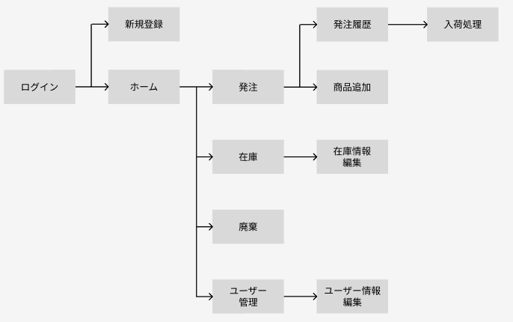
３．機能設計
３-１．機能一覧
Ｎｏ | 機能ＩＤ | 機能名称
1 | S-001 | ログイン機能
2 | S-001 | ログアウト機能
3 | S-001 | 権限判定(各役職)
4 | S-002 | ユーザー登録
5 | S-100 | 商品の発注
6 | S-110 | 商品の登録
7 | S-121 | 商品の入荷処理
8 | S-200 | 検索（ＡＮＤ/ＯＲ）
9 | S-200 | 表示情報の切替
10 | S-200 | 商品情報の移動
11 | S-200 | 商品の削除
12 | S-210 | 商品情報の編集
13 | S-400 | ユーザー情報の削除
14 | S-410 | ユーザー情報の編集
15 | S-500 | 画面遷移

３-２．機能構成

在庫管理システム(Supermarketmanager)
｜ーユーザー管理
｜ ｜─S-001:ログイン機能
｜ ｜─S-001:ログアウト機能
｜ ｜─S-001:権限判定（各役職）
｜ ｜─S-002:ユーザー登録
｜ ｜─S-400:ユーザー情報の削除
｜ ｜─S-410:ユーザー情報の編集
｜
｜ー発注
｜ ｜─S-100:商品の発注
｜ ｜─S-110:商品の登録
｜ ｜─S-121:商品の入荷処理
｜
｜ー在庫
｜ ｜─S-200:検索（ＡＮＤ/ＯＲ）
｜ ｜─S-200:表示切替
｜ ｜─S-200:商品の削除
｜ ｜─S-200:商品情報の移動
｜ ｜─S-200:商品情報の編集
｜
｜ー共通処理
｜─S-500:画面遷移

3-3．権限制御
機能 | mng | fte | ptj
ログイン | 〇 | 〇 | 〇
ホーム | 〇 | 〇 | 〇
発注 | 〇 | 〇 | ×
商品登録 | 〇 | 〇 | ×
発注履歴 | 〇 | 〇 | ×
入荷処理 | 〇 | 〇 | ×
在庫一覧 | 〇 | 〇 | 〇
在庫編集 | 〇 | 〇 | ×
廃棄履歴 | 〇 | × | ×
ユーザー管理 | 〇 | × | ×
新規登録 | 〇 | 〇 | 〇

3-4．テーブル概要
[Users] 利用者のログイン情報および権限情報を保持する。
主な項目例：
●Id ●role ●password_hash
●login_id ●created_at ●updated_at

[Items] 商品マスタ情報を保持する。
主な項目例：
●Id ●jan_code ●created_at
●item_name ●category_id ●updated_at
●price ●unit ●limited_start
●supplier ●is_limited ●limited_end
●reorder_point

[categories]商品カテゴリ情報を保持する。
主な項目例：
●Id ●category_label_ja
●category_group ●category_name

[Orders]発注情報を保持する。
主な項目例：
●Id ●status
●item_id ●created_at
●order_quantity ●updated_at
●order_date

[Stock]在庫ロット情報を保持する。
主な項目例：
●Id ●best_before_date ●consume_date
●item_id ●expire_date ●updated_at
●quantity ●created_at

[Disposal]廃棄履歴を保持する。
主な項目例：
●Id ●reason
●item_id ●stock_id
●disposal_date ●expire_date
●disposal_quantity ●created_at

